Задания для 3 класса ХО :
Тема « Затакт»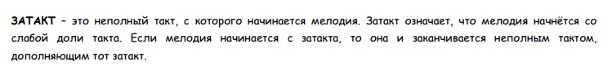
Посмотрите видео с родителями
https://www.youtube.com/watch?v=xgivkzTonuY

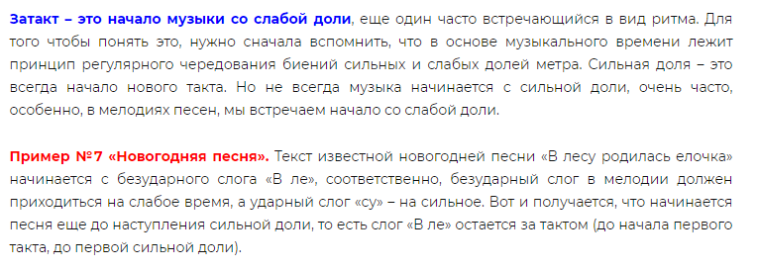
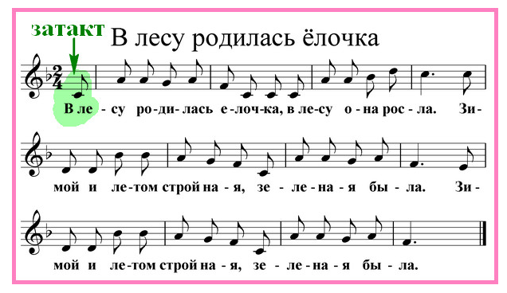
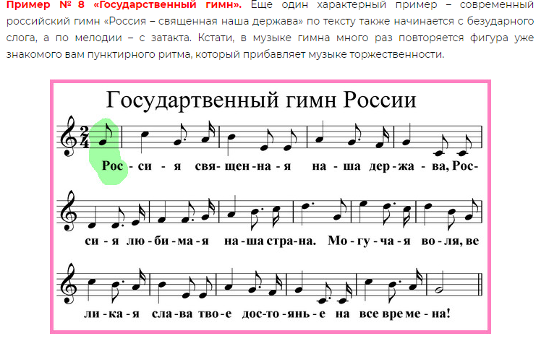
Изучить тему «Инструменты русского народного оркестра» по пособию.
Выписать русские народные инструменты в тетрадь.

